LAPORAN AKHIR

MAGANG & STUDI INDEPENDEN BERSERTIFIKAT

Machine Learning

Studi Independen

Di PT Dicoding Akademi Indonesia

D. Febry Wulangsih

22082010188

Nama Dosen Pendamping Program (DPP) :

Edwar Ali, S.Kom, M.Kom

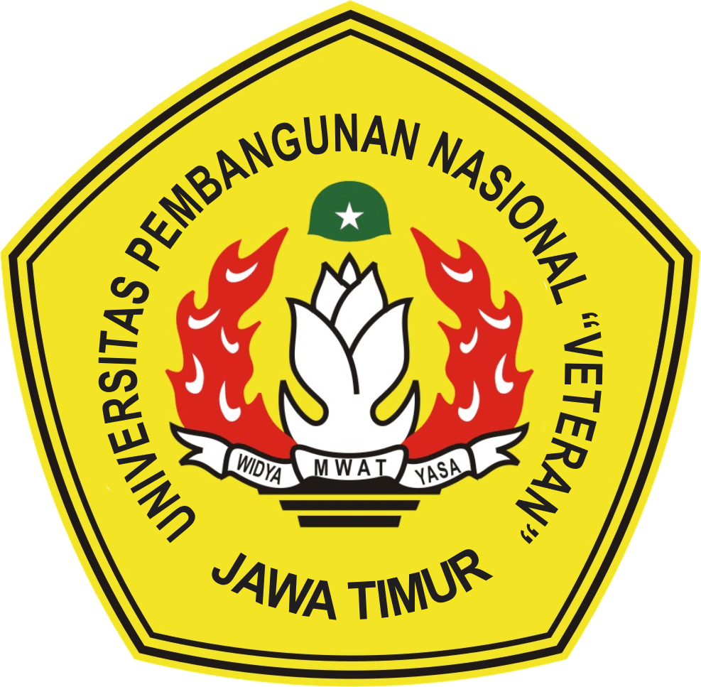

**PROGRAM STUDI SISTEM INFORMASI**

**UNIVERSITAS PEMBANGUNAN NASIONAL “VETERAN” JAWA TIMUR**

**2024**

# Kata Pengantar

Puji syukur saya panjatkan ke hadirat Tuhan Yang Maha Esa, karena atas rahmat dan karunia-Nya, laporan akhir ini dapat diselesaikan tepat waktu sebagai salah satu syarat dalam mengikuti program Magang dan Studi Independen Bersertifikat (MSIB) Bangkit 2024. Laporan ini disusun sebagai bentuk dokumentasi dan evaluasi terhadap pengalaman, pengetahuan, serta keterampilan yang telah saya peroleh selama mengikuti program Bangkit yang dirancang oleh Google, GoTo, dan Traveloka. Saya ingin menyampaikan rasa terima kasih yang sebesar-besarnya kepada:

1. Kementerian Pendidikan, Kebudayaan, Riset, dan Teknologi Republik Indonesia, yang telah menyelenggarakan program MSIB.
2. Tim Bangkit Academy beserta seluruh jajarannya yang telah memberikan bimbingan, dukungan, dan ilmu yang sangat bermanfaat selama program berlangsung.
3. Bapak Dhian Satria Yudha S.Kom, M.Kom selaku dosen pembimbing.
4. Keluarga, teman terdekat, dan rekan peserta Bangkit yang telah berbagi pengalaman, semangat, dan kerja sama yang baik selama program ini berlangsung.
5. Kak Asri Aziziyah, selaku mentor yang memberikan arahan, saran dan kritik dalam mencapai target dan proyek yang dikerjakan.

Saya menyadari bahwa laporan ini masih memiliki kekurangan. Oleh karena itu, saya terbuka untuk menerima kritik dan saran yang membangun agar dapat memperbaiki kualitas laporan ini di masa mendatang. Akhir kata, saya berharap laporan ini dapat memberikan manfaat bagi pembaca dan menjadi referensi yang bermanfaat bagi program-program pengembangan kompetensi mahasiswa di masa yang akan datang.

Surabaya, Desember 2024

D. Febry Wulangsih

# Daftar Isi

**Kata Pengantar 1**

**Daftar Isi 2**

**I. Gambaran Umum 3**

A. Profil Perusahaan 3

B. Deskripsi Kegiatan 4

**II. Aktivitas Bulanan 7**

**III. Penutup 20**

A. Kesimpulan 20

B. Saran 20

**Referensi 21**

**Lampiran 22**

# Gambaran Umum

## Profil Perusahaan

Bangkit adalah program pendidikan yang ditujukan untuk mahasiswa yang ingin mempelajari dasar-dasar Machine Learning, Mobile Development, atau Cloud Computing, dan ditawarkan melalui Kampus Merdeka (kategori Studi Independen). Bangkit merupakan program pembelajaran yang dipimpin oleh Google dengan dukungan GoTo, Traveloka, Tokopedia dan DeepTech Foundation. Dengan dukungan Kampus Merdeka, Bangkit akan menawarkan tempat belajar untuk mahasiswa Indonesia untuk memastikan mereka relevan dengan kecakapan yang dibutuhkan oleh industri pada semester genap, tahun 2024/2025.

Bangkit didesain untuk mempersiapkan peserta dengan kecakapan (skills) yang relevan dan dibutuhkan berdasarkan sertifikasi teknikal. Tahun ini Bangkit kembali menyelenggarakan 3 (tiga) alur belajar multidisiplin - Machine Learning, Mobile Development (Android), dan Cloud Computing. Dengan mengikuti Bangkit, peserta akan memiliki pengalaman dan terekspos dengan serba-serbi karir di industri dan pekerjaan di ekosistem teknologi Indonesia.

Tujuan utama dari Bangkit adalah menghasilkan lulusan yang siap kerja dan mampu berkontribusi pada sektor teknologi yang sedang berkembang pesat di Indonesia. Sejak pertama kali diluncurkan, Bangkit telah melatih ribuan mahasiswa dari berbagai daerah di Indonesia, mempersiapkan mereka untuk memasuki karir di perusahaan teknologi terkemuka dan startup kelas dunia

Bangkit bertujuan untuk menghasilkan talenta berstandar tinggi yang sesuai dengan standar industri. Proses pembelajaran yang dilakukan adalah kombinasi antara Online self-paced learning, dimana peserta harus mengimplementasikan materi yang diperolehnya secara langsung dengan melalui project dan tugas-tugas yang harus diselesaikan untuk menyelesaikan setiap materinya. Yang kedua adalah Online synchronous sessions, dimana peserta harus melakukan sesi tatap muka berupa Instructor-Led Training, Sesi Soft Skill, Pembelajaran Bahasa Inggris, Study Group, Guest Speaker Session dan lain sebagainya. Skala ketiga adalah Reflection & Consultation, dimana peserta dapat merefleksikan pembelajarannya bersama dosen pembimbing akademik, bangkit alumni sebagai fasilitator atau secara individu. Yang terakhir adalah skala Capstone Project, dimana peserta mengerjakan proyek tim berskala nasional untuk memecahkan masalah yang ada i sekitar mereka.

Bangkit mengutamakan penggunaan bahasa inggris sebagai bahasa komunikasi mengingat talenta kelas dunia juga diharapkan dapat berkomunikasi secara global. Secara spesifik, Bangkit akan memberikan kelas bahasa inggris bersama native speaker, terkait dengan business presentation.

## Deskripsi Kegiatan

Pada periode Studi Independen ini, Bangkit Academy terbagi menjadi tiga learning path diantaranya adalah; Machine Learning, Mobile Development(Android), dan Cloud Computing. Pada kesempatan ini posisi yang diambil adalah learning path Machine Learning. Program Machine Learning ini berkesempatan untuk belajar merancang, membangun, memproduksi, mengoptimalkan, mengoperasikan dan memelihara sistem ML. Machine Learning adalah mesin yang dikembangkan untuk bisa belajar dengan sendirinya tanpa arah dari pengguna. Pembelajaran mesin ini dikembangkan berdasarkan disiplin ilmu lainnya seperti statistika, matematika dan data mining sehingga mesin dapat belajar dengan menganalisa data tanpa perlu di program atau diperintah ulang.

Program ini terdiri dari dua bagian utama yaitu pembelajaran secara individu atau self learning dan pembelajaran bersama dengan instructor. Pada pembelajaran secara mandiri, cohort machine learning akan difasilitasi dengan dua platform belajar yaitu Dicoding dan Coursera. Di dalam platform tersebut, cohort akan diberi materi dan implementasi pembelajaran machine learning dari dasar hingga materi akhir yang akan digunakan sebagai acuan untuk capstone project. Dari pembelajaran mandiri yang dilakukan nantinya akan diimplementasikan secara nyata pada project akhir team atau capstone team. Implementasi belajar ini dilakukan sesuai dengan studi kasus yang dipilih dan dinilai akan memberikan solusi kepada masyarakat.

Selain self learning, program ini memberikan pembelajaran bersama instructor atau ILT (Instructor Led-Training) dimana proses belajar ini akan didampingi langsung dengan instruktur berpengalaman yang ahli dalam bidangnya. Sesi ILT akan diadakan sebanyak satu kali dalam seminggu di waktu yang sudah ditentukan. Pada sesi tersebut, cohort bisa berkonsultasi atau menanyakan secara langsung materi belajar yang sudah dilakukan secara mandiri kepada instruktur untuk diulas kembali dengan jelas. Program Bangkit, juga memberikan sesi Weekly Consultation yang diadakan setiap minggu bersama facilitator. Sesi ini memberikan cohort kesempatan untuk berdiskusi dan mendapatkan bantuan selama program berlangsung. Selain itu sesi konsultasi ini juga membantu cohort untuk tetap berprogress dan berinteraksi dengan cohort lainnya untuk mengasah skills diluar teknis belajar. Di akhir program, cohort akan diberikan project akhir dalam bentuk team dari beberapa learning path untuk mengerjakan project yang disediakan oleh Bangkit. Project ini akan memberikan kesempatan untuk menerapkan keterampilan teknis dan non-teknis selama program.

Berikut ini merupakan aspek teknis belajar dan kompetensi yang didapat selama mengikuti program :

1. Aspek Teknis

436 - 470 jam aktivitas belajar selama durasi program yang diawali matrikulasi dan disediakan kurikulum opsional

1. Matrikulasi selama total 29 jam untuk semua learning path

* Memulai Dasar Pemrograman untuk Menjadi Pengembang Software
* Pengenalan ke Logika Pemrograman
* Belajar Dasar Git dengan Github

1. Materi Inti (Machine Learning)

* Google IT Automation with Python
* Belajar Analisis Data dengan Python
* Mathematics for Machine Learning and Data Science Specialization
* Machine Learning Specialization
* DeepLearning.AI Specialization
* DeepLearning.AI TensorFlow Developer Professional Certificate
* Structuring Machine Learning Projects
* DeepLearning.AI TensorFlow Data and Deployment
* TensorFlow: Advanced Techniques Specialization
* Generative AI for Everyone
* Generative Adversarial Network

1. Kurikulum Advanced

* Machine Learning Terapan
* Machine Learning Operation
* Natural Language Processing Specialization

1. Aspek Non - Teknis

442 jam aktivitas selama durasi program:

1. Bahasa Inggris (ILT EN)

* Business Presentation

1. Sesi Study Group
2. Sesi Review materi dan tatap muka bersama expert
3. Sesi online dengan pembicara expert dari industri
4. Soft Skill bersama expert

* Growth Mindset and The Power of Feedback
* Time and Energy Management
* Stress Management, Adaptability, and Resilience
* Critical Thinking and Problem Solving
* Project Management
* Personal Branding and Interview Communication

1. Sesi refleksi dan koordinasi dengan pembimbing di universitas
2. Final/Capstone Project bersama Advisor

* Tema Proyek
* Desain dan manajemen proyek
* Kerja sama Tim
* Pelaporan dan Presentasi

# Aktivitas Bulanan

| Bulan | Kegiatan |
| --- | --- |
| 1 | Laporan bulanan Bulan-1 :   1. Bagaimana Aktivitas Mentoring dan Koordinasi dengan Mentor dan DPP ?  * Sesi Mentoring dan Koordinasi dengan mentor dan DPP berjalan dengan baik. Setiap minggunya pihak mitra akan mengadakan 1 kali weekly consultation Bersama mentor untuk cohort agar bisa melangsungkan kegiatan tanya jawab dan observasi progress pembelajaran saat program sedang berjalan.  1. Apa yang telah kamu kerjakan dan bagaimana perkembangannya ? 2. Minggu Ke 1 : 6 - 13 September 2024  * National Onboarding Program MSIB Angkatan 7 * Pembukaan Bangkit 2024 Batch 2 * Bangkit 2024 Technical Briefing Session * Beyond Early Succes: Finding Your True Potential * Matriculation Courses by Dicoding  1. Minggu Ke 2 : 14 – 20 September 2024  * ILT – SS – 01 CP Growth Mindset and The Power of Feedback * Weekly Consultation 1 – ML 24 * Coursera Courses : Google IT Automation With Python  1. Minggu Ke 3 : 21 – 27 September 2024  * Guest Speaker Session #1 - Gear Up for the Future : Tech Skills That Will Matter * ILT – ML – 01 – BB Understanding the Basics of Python Programming * Weekly Consultation 2 – ML 24 * Dicoding Courses – Belajar Analisis Data * Coursera Courses – Linear Algebra for Machine Learning & Data Science  1. Minggu Ke 4 : 28 September – 4 Oktober 2024  * Radio Bangkit #1 * Deadline Submit Assignment SS 01 * Bangkit 2024 Student Team Meeting 1 * Bangkit 2024 Capstone Briefing #1 * ILT – SS – 02 BR Time and Energy Management * Weekly Consultation 3 – ML 24  1. Tantangan apa yang dihadapi dan berikan alternatif solusi untuk menghadapinya 2. Tantangan yang dihadapi kurang lebih adalah tentang management waktu yang harus diatur dengan baik. Banyak sekali pembelajaran baru yang harus dipelajari dari awal, dan hal ini membutuhkan waktu yang cukup banyak untuk memahaminya, solusi saya untuk menghadapi ini adalah dengan memberikan batas waktu terhadap tiap materi yang saya pelajari agar semua materi bisa dipelajari dan dengan waktu yang maksimal 3. Kedua adalah environment pembelajaran yang masih baru mungkin menjadi hambatan serta tantangan untuk saya, karena lingkungan belajar ini terkesan baru dan materi yang diberikan banyak, sehingga saya kesusahan untuk adaptasi dalam proses pengerjaan assignment serta proyek lainnya. Solusi saya untuk menghadapi hal ini adalah dengan tetap berusaha dan selalu memantau serta membaca panduan acuan untuk cohort yang sudah disediakan oleh pihak mitra. 4. Apa saja dan jelaskan pengembangan kompetensi yang telah didapat 5. Kompetensi untuk Matriculation Courses, terdiri dari Belajar dasar menjadi pengembang software, Belajar untuk pemrograman logic, dan belajar dasar github. Saya telah menyelesaikan courses ini untuk menjadi dasar bagi saya dalam mendalami materi materi lainnya. 6. Kompetensi untuk Google IT Automation with Python, terdiri dari 2 courses yaitu Crash Course on Python dan Using Python to interact with OS, Dimana pembelajaran ini dilakukan pada platform coursera dengan banyak materi tiap sub bab nya. Saya telah menyelesaikan courses ini dan mendapatkan sertifikasi untuk course tersebut 7. Kompetensi untuk Belajar dasar analisis data, courses ini dilakukan di platform dicoding dengan banyak sub bab materi, dan nilai sertifikasi dinilai berhasil apabila sudah melakukan submission proyek akhir untuk membuat analisis data, saat ini saya telah mengumpulkan submission proyek akhir tersebut agar dapat mendapatkan sertifikasinya. |
| 2 | Laporan bulanan Bulan-2 :   1. Bagaimana Aktivitas Mentoring dan Koordinasi dengan Mentor dan DPP ?  * Sesi Mentoring dan Kordinasi dengan mentor dan DPP berjalan dengan baik. Setiap minggunya pihak mitra akan mengadakan 1 kali weekly consultation bersama mentor untuk cohort agar bisa melangsungkan kegiatan tanya jawab dan observasi progress pembelajaran saat program sedang berjalan. Pada aktivitas bulan kedua ini, pihak mitra melalui mentor banyak mengisi materi konsultasi terkait dengan proyek capstone.  1. Apa yang telah kamu kerjakan dan bagaimana perkembangannya ? 2. Minggu Ke 1 : 5 – 12 Oktober 2024  * Radio Bangkit #2 dan #3 * Team Capstone Meeting * Non Mandatory Company Expose for Capstone * ILT – ML 02 Exploring Python for Data Analysis * Deadline Linear Algebra for Machine Learning by Coursera * Guest Speaker Session #2 The Idea Factory * Bi – Weekly Feedback for Mentor #2 * Weekly Consultation #4 – ML 24  1. Minggu Ke 2 : 13 – 19 Oktober 2024  * Report Learning Progress to Supervisor * ILT - SS 03 Adaptability and Resilience * Weekly Consultation #5 – ML 24 * Radion Bangkit #4 * Coursera Courses : Machine Learning Specialization  1. Minggu Ke 3 : 20 – 26 Oktober 2024  * Deadline Machine Learning Specialization * ILT – ML 03 Introduction to Supervised Learning * Bi – Weekly Feedback for mentor * Guest Speaker Session #3 Start Up Secrets * Weekly Consultation 6 – ML 24 * Coursera Courses : Deep Learning AI for TensorFlow  1. Minggu Ke 4 : 27 - 30 Oktober 2024  * Deadline DeepLearning AI TensorFlow for 2 course * Student Team Meeting #2 * ILT – SS 04 Critical Thinking and Problem Solving  1. Tantangan apa yang dihadapi dan berikan alternatif solusi untuk menghadapinya 2. Tantangan yang dihadapi kurang lebih adalah tentang management waktu yang harus diatur dengan baik. Banyak course dan pertemuan baru terkait dengan capstone team sehingga banyak waktu juga yang dikeluarkan. Solusi yang saya gunakan untuk menghadapi tantangan dan masalah ini adalah dengan membuat list prioritas atas semua kegiatan dalam satu bulan agar terlihat kegiatan apa saja yang harus dilakukan terlebih dahulu. 3. Kedua adalah environment pembelajaran yang masih baru dan banyaknya materi materi yang tidak pernah dipelajari sebelumnya mungkin menjadi hambatan serta tantangan untuk saya, solusi untuk hal ini adalah dengan mengikuti setiap acuan pembelajaran dan mengikuti setiap sesi dan program belajar yang diberikan, serta menyisihkan waktu untuk mempelajari lebih dalam dan luas tentang materi yang dipelajari 4. Apa saja dan jelaskan pengembangan kompetensi yang telah didapat 5. Kompetensi untuk Linear Algebra for Machine Learning and Data Science yang mempelajari tentang vektor dan matriks untuk mengidentifikasi sifat-sifat nya menggunakan konsep singularitas, pangkat, dan ketergantungan linear. Kemudian juga mempelajari tentang aljabar vektor dan matriks umum, serta mengekspresikan jenis-jenis operasi matriks sebagai transformasi linier dan menerapkan konsepnya pada pembelajaran machine learning 6. Kompetensi untuk Machine Learning Specialization terdiri dari 3 kompetensi lagi yaitu Supervised ML, Advanced ML, dan Unsupervised ML. Pada kompetensi ini dapat dipelajari tentang membangun model ML dengan NumPy dan scikit-learn, membangun dan melatih model prediksi untuk klasifikasi biner. Lalu membangun dan melatih neural network dengan tensorflow untuk melakukan klasifikasi multiclass, dan menerapkan pengembangan ML serta membuat sistem rekomendasi dengan pendekatan collaborative filtering berbasis konten. |
| 3 | Laporan bulanan Bulan-3 :   1. Bagaimana Aktivitas Mentoring dan Koordinasi dengan Mentor dan DPP ?  * Sesi Mentoring dan Kordinasi dengan mentor dan DPP berjalan dengan baik. Setiap minggunya pihak mitra akan mengadakan 1 kali weekly consultation bersama mentor untuk cohort agar bisa melangsungkan kegiatan tanya jawab dan observasi progress pembelajaran saat program sedang berjalan. Pada aktivitas bulan ketiga ini, pihak mitra melalui mentor banyak mengisi materi konsultasi terkait dengan proyek capstone.  1. Apa yang telah kamu kerjakan dan bagaimana perkembangannya ? 2. Minggu Ke 1 : 31 Oktober – 7 November 2024  * Mandatory Bangkit – Capstone Briefing #2 for Product * Weekly Consultation # 7 – ML 24 * Radio Bangkit #6 * Team Capstone Meeting * Non – Mandatory Cohort room with bangkit team * ILT – EN 112 Giving Effective Presentations * Guest Speaker Session 4  1. Minggu Ke 2 : 8 – 14 November 2024  * Reminder Bi-Weekly Feedback to Mentor #4 * Capstone Checkpoint 1 – Project Plan Phase * Weekly Consultation #8 – ML 24 * Radio Bangkit #7 * Deadline Deep Learning AI Tensorflow Developer * Deadline Structuring ML Projects * Deadline SS-04 Assignment * Monthly Milestone #2 * Submit Logbook * Guest Speaker Session 5 * ILT – SS 05 CH Project Management  1. Minggu Ke 3 : 15 – 21 November 2024  * Weekly Consultation #9 – ML 24 * Radio Bangkit #8 * Deadline Tensorfloe Data and Deploy * Mandatory Bangkit 2024 – Student Team Meeting 3 * Guest Speaker session 6 * ILT – ML 05 BC Going Beyond the Basics: Advanced Deep Learning Techniques  1. Minggu Ke 4 : 22 - 25 November 2024  * Bi-Weekly Feedback to Mentor #5 * Weekly Consultation #10 – ML 24 * Mentoring Session for Capstone Project – Project Management * Radio Bangkit #9 * Deadline SS 05 Assignment * Deadline Progress Report Submission dan Checkpoint 2  1. Tantangan apa yang dihadapi dan berikan alternatif solusi untuk menghadapinya 2. Tantangan yang dihadapi kurang lebih adalah tentang management waktu yang harus diatur dengan baik. Banyak course dan pertemuan baru terkait dengan capstone team sehingga banyak waktu juga yang dikeluarkan. Solusi yang saya gunakan untuk menghadapi tantangan dan masalah ini adalah dengan membuat list prioritas atas semua kegiatan dalam satu bulan agar terlihat kegiatan apa saja yang harus dilakukan terlebih dahulu. 3. Kedua adalah environment pembelajaran yang masih baru dan banyaknya materi materi yang tidak pernah dipelajari sebelumnya mungkin menjadi hambatan serta tantangan untuk saya, solusi untuk hal ini adalah dengan mengikuti setiap acuan pembelajaran dan mengikuti setiap sesi dan program belajar yang diberikan, serta menyisihkan waktu untuk mempelajari lebuh dalam dan luas tentang materi yang dipelajari. 4. Apa saja dan jelaskan pengembangan kompetensi yang telah didapat 5. Kompetensi untuk Convolutional Neural Networks in Tensorflow, Natural Language Processing in TensorFlow, Sequences Time Series and Prediction yang mempelajari tentang menangani data gambar dunia nyata, membangun sistem pemrosesan bahasa alami menggunakan TensorFlow, menyelesaikan masalah deret waktu dan peramalan di TensorFlow 6. Kompetensi untuk Browser based model with tensorflow.js, Device based models, dan juga data pipelines with tensorflow data service. Pada kompetensi ini dapat dipelajari tentang tugas ETL yang efisien menggunakan API Tensorflow Data Services, menyiapkan model untuk perangkat yang dioperasikan dengan baterai, Melatih dan menjalankan inferensi di browser Tangani data di browser |
| 4 | Laporan bulanan Bulan-4 :   1. Bagaimana Aktivitas Mentoring dan Koordinasi dengan Mentor dan DPP ?  * Sesi Mentoring dan Koordinasi dengan mentor dan DPP berjalan dengan baik. Setiap minggunya pihak mitra akan mengadakan 1 kali weekly consultation bersama mentor untuk cohort agar bisa melangsungkan kegiatan tanya jawab dan observasi progress pembelajaran saat program sedang berjalan. Pada aktivitas bulan ke 4 ini, pihak mitra melalui mentor banyak mengisi materi konsultasi terkait dengan progress pasca proyek capstone dan progress untuk pembelajaran yang masih berjalan di akhir periode.  1. Apa yang telah kamu kerjakan dan bagaimana perkembangannya ? 2. Minggu Ke 1 : 26 November – 7 Desember 2024  * ILT SS 06 BU Professional Branding and Interview * Bangkit Weekly Consultation 11 – ML 24 * Radio Bangkit #10 * Mandatory Bangkit Capstone Briefing #3 * ILT ML 06 AQ TensorFlow in the Real World: Deploying Models * Mentoring Session #1 Mobile Development with Advisor * Reminder Deadline TensorFlow Advanced Techniques * Guest Speaker Session #7 Elevate Self with Year-Ends Insights * Bangkit Weekly Consultation 12 – ML 24 * Reminder Bi Weekly Feedback to Mentor #6 * Radio Bangkit #11  1. Minggu Ke 2 : 8 – 17 Desember 2024  * Deadline Generative AI for Everyone * ILT ML 07 AN The New Era of AI : Practical Applications from Theory of Implementation GEN AI * Deadline Project Brief & Checkpoint 3 * Bangkit Weekly Consultation 13 – ML 24 * Mandatory Bangkit Student Team Meeting #4 * R30 – Bangkit Presentation & Peer Review Session  1. Minggu Ke 3 : 18 – 24 Desember 2024  * Bangkit Consultation 14 – ML 24 * Reminder Deadline Build Basic Generative Adversarial Networks (GANs) * Report Learning Progress to Supervisor  1. Minggu Ke 4 : 24 - 31 Desember 2024  * Bangkit Weekly Consultation 15 – ML 24  1. Tantangan apa yang dihadapi dan berikan alternatif solusi untuk menghadapinya 2. Tantangan yang dihadapi kurang lebih adalah tentang management waktu saat proses pengerjaan capstone project. Masih banyak course yang belum terselesaikan dan pertemuan terkait dengan capstone team sehingga banyak waktu juga yang dikeluarkan. Solusi yang saya gunakan untuk menghadapi tantangan dan masalah ini adalah dengan membuat list prioritas atas semua kegiatan dalam satu bulan agar terlihat kegiatan apa saja yang harus dilakukan terlebih dahulu. 3. Kedua adalah adanya beberapa kesulitan untuk mengolah dataset sebagai bahan untuk membuat model machine learning di capstone project. Ada beberapa kendala karena dataset yang ditemukan dinilai masih belum sempurna sehingga saat proses pre-processing, harus memodifikasi dataset terlebih dahulu sebelum akhirnya diimplementasikan pada model machine learning yang dibuat. Solusi untuk masalah ini adalah saya banyak mencari referensi olah data dan referensi pencocokan dengan model machine learning dari berbagai sumber agar saat proses train test bisa menghasilkan akurasi dan hasil model yang baik. 4. Apa saja dan jelaskan pengembangan kompetensi yang telah didapat 5. Kompetensi untuk beberapa course dari Coursera seperti Custom Models Layers, Data Pipeline with TensorFlow Data Services, Browser-based Models with TensorFlow.js, Generative AI for everyone, Build Basic Generative Adversarial Networks dan beberapa course kompetensi lainnya. 6. Peningkatan pemahaman untuk kompetensi dalam membuat model machine learning, karena saat pengerjaan capstone project saya banyak membuat model yang cocok dan juga memodifikasi berbagai dataset dan model agar bisa sesuai dengan study case yang diangkat sehingga saat build model selesai dilakukan dapat diolah dengan baik oleh path cloud computing sebelum akhirnya diolah lagi oleh mobile development agar logika aplikasi bisa berjalan baik. |

# 

# Penutup

## Kesimpulan

Studi Independent Bangkit Academy Learning Path Machine Learning adalah program pembelajaran yang berkualitas dan komprehensif yang dapat memberikan keterampilan dan pengetahuan yang dibutuhkan untuk meningkatkan kompetensi di bidang machine learning. Program ini berhasil memberikan cohort konsep-konsep fundamental machine learning, teknik pemrosesan data, eksplorasi dataset, pengembangan model prediktif dan evaluasi kinerja model.

Melalui program ini cohort diharapkan mampu menghasilkan ilmu yang telah dipelajari dengan merancang, melatih dan mengoptimalkan model machine learning untuk memecahkan suatu kasus spesifik. Selain penguasaan teknis, program ini juga mengasah kemampuan dalam kolaborasi tim, problem solving, dan komunikasi hasil analisis secara efektif. Keterampilan ini menjadi bekal yang sangat relevan untuk menghadapi tantangan dunia kerja terutama di bidang teknologi berbasis data dan kecerdasan buatan.

## Saran

Secara umum, Program Sertifikasi Studi Independen dari Bangkit Academy merupakan pilihan yang sangat baik bagi mahasiswa yang ingin mengembangkan keterampilan mereka di dalam dunia teknologi informasi. Program ini menyajikan beragam materi dan kegiatan yang komprehensif, mencakup pembelajaran mandiri, pelatihan interaktif, sesi konsultasi, hingga proyek akhir.

Berdasarkan pengalaman dalam mengikuti jalur pembelajaran Machine Learning program Studi Independen Bersertifikat Bangkit Academy, saran yang dapat saya ajukan adalah dengan lebih banyak membentuk kemitraan dengan industri berupa kerjasama untuk memperbesar kesempatan bagi alumni bangkit dalam peluang karir.

*.*

# Referensi

[1][*https://kampusmerdeka.kemdikbud.go.id/*](https://kampusmerdeka.kemdikbud.go.id/)

[2] Intern, D. (2022, November 24). *Apa itu Machine Learning? Beserta Pengertian dan Cara Kerjanya*. Dicoding Blog. <https://www.dicoding.com/blog/machine-learning-adalah/>

# Lampiran

1. Mandatory Session

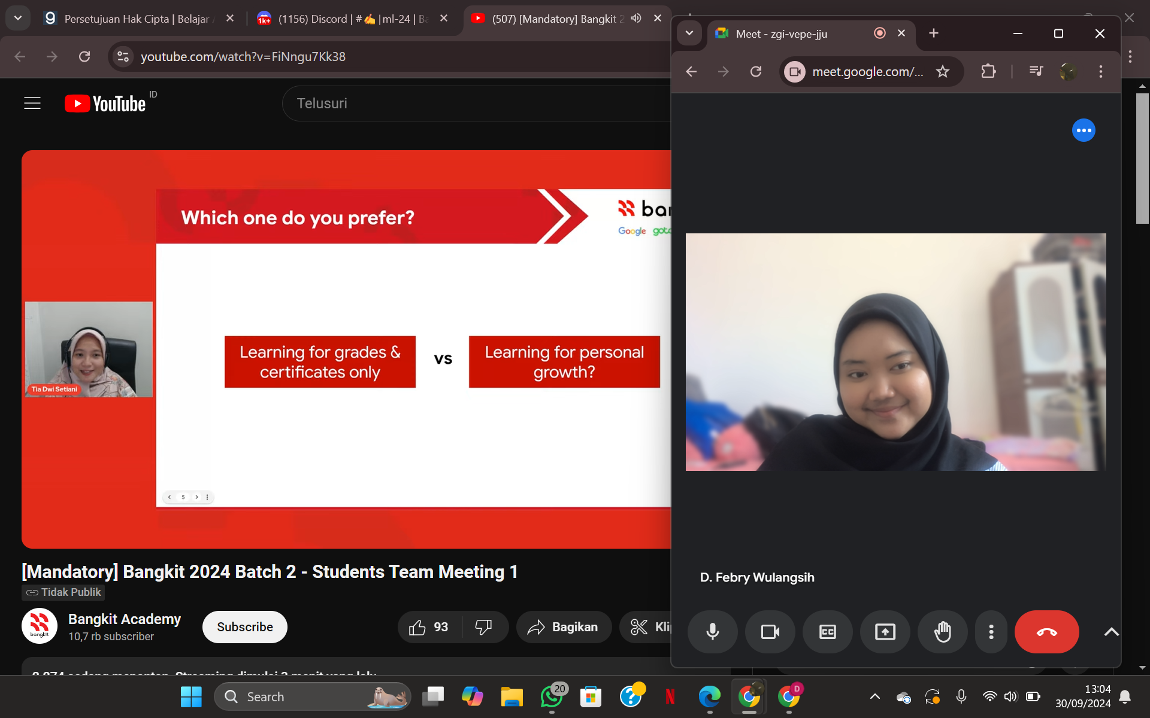

1. Weekly Consultation

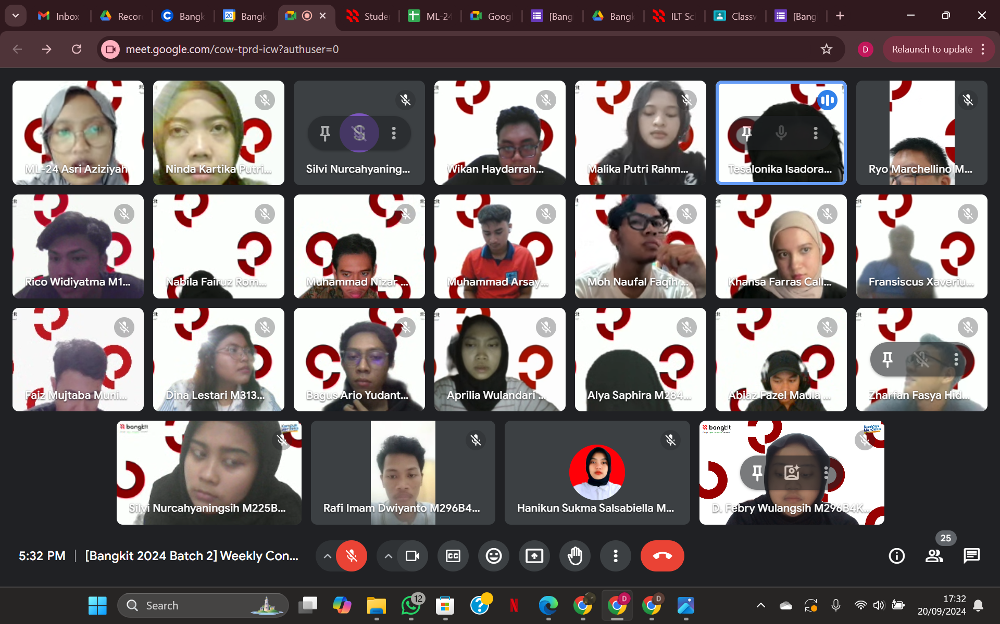

1. ILT Session

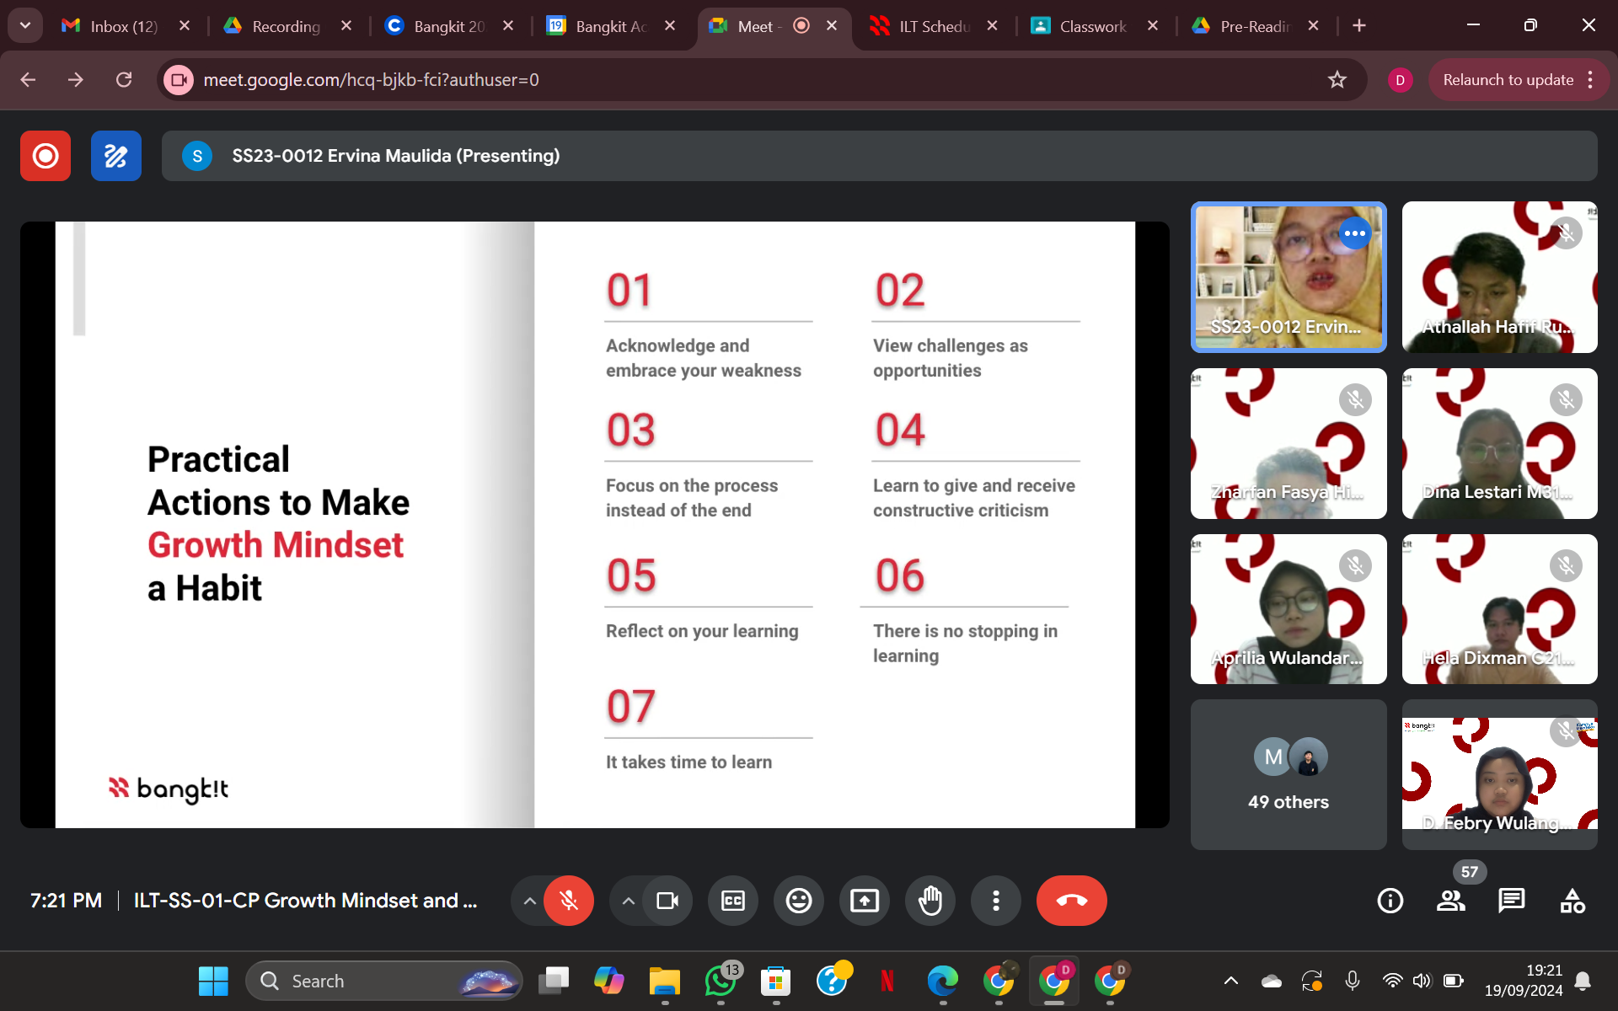

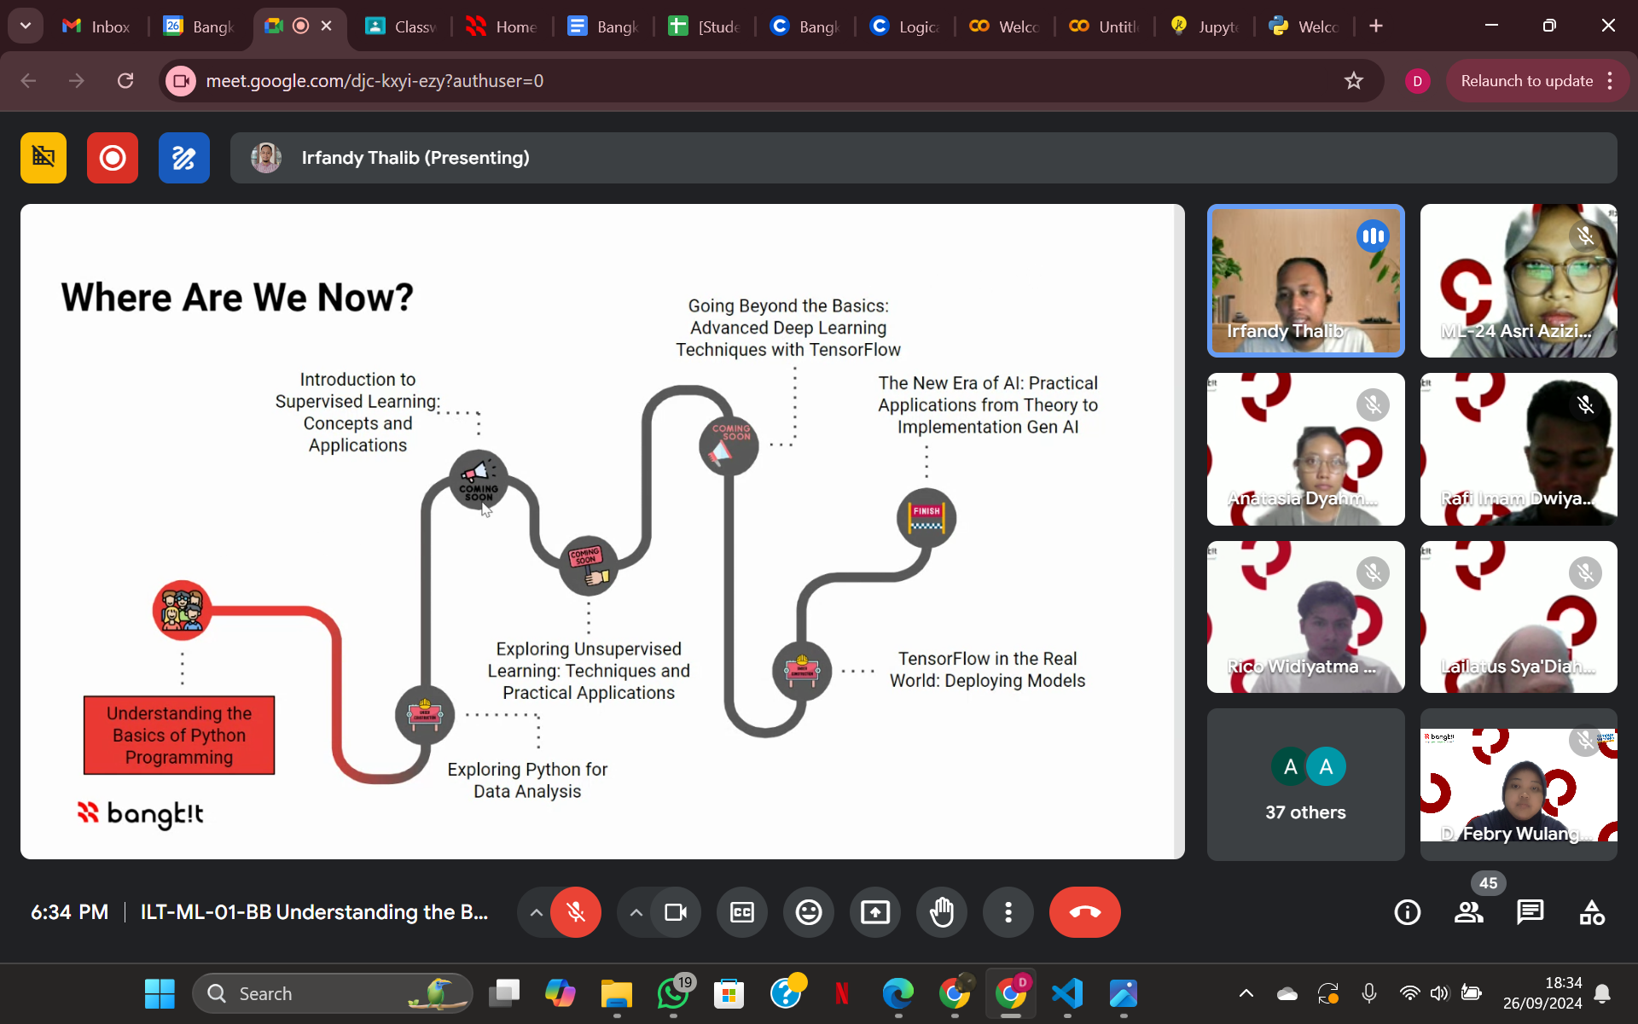

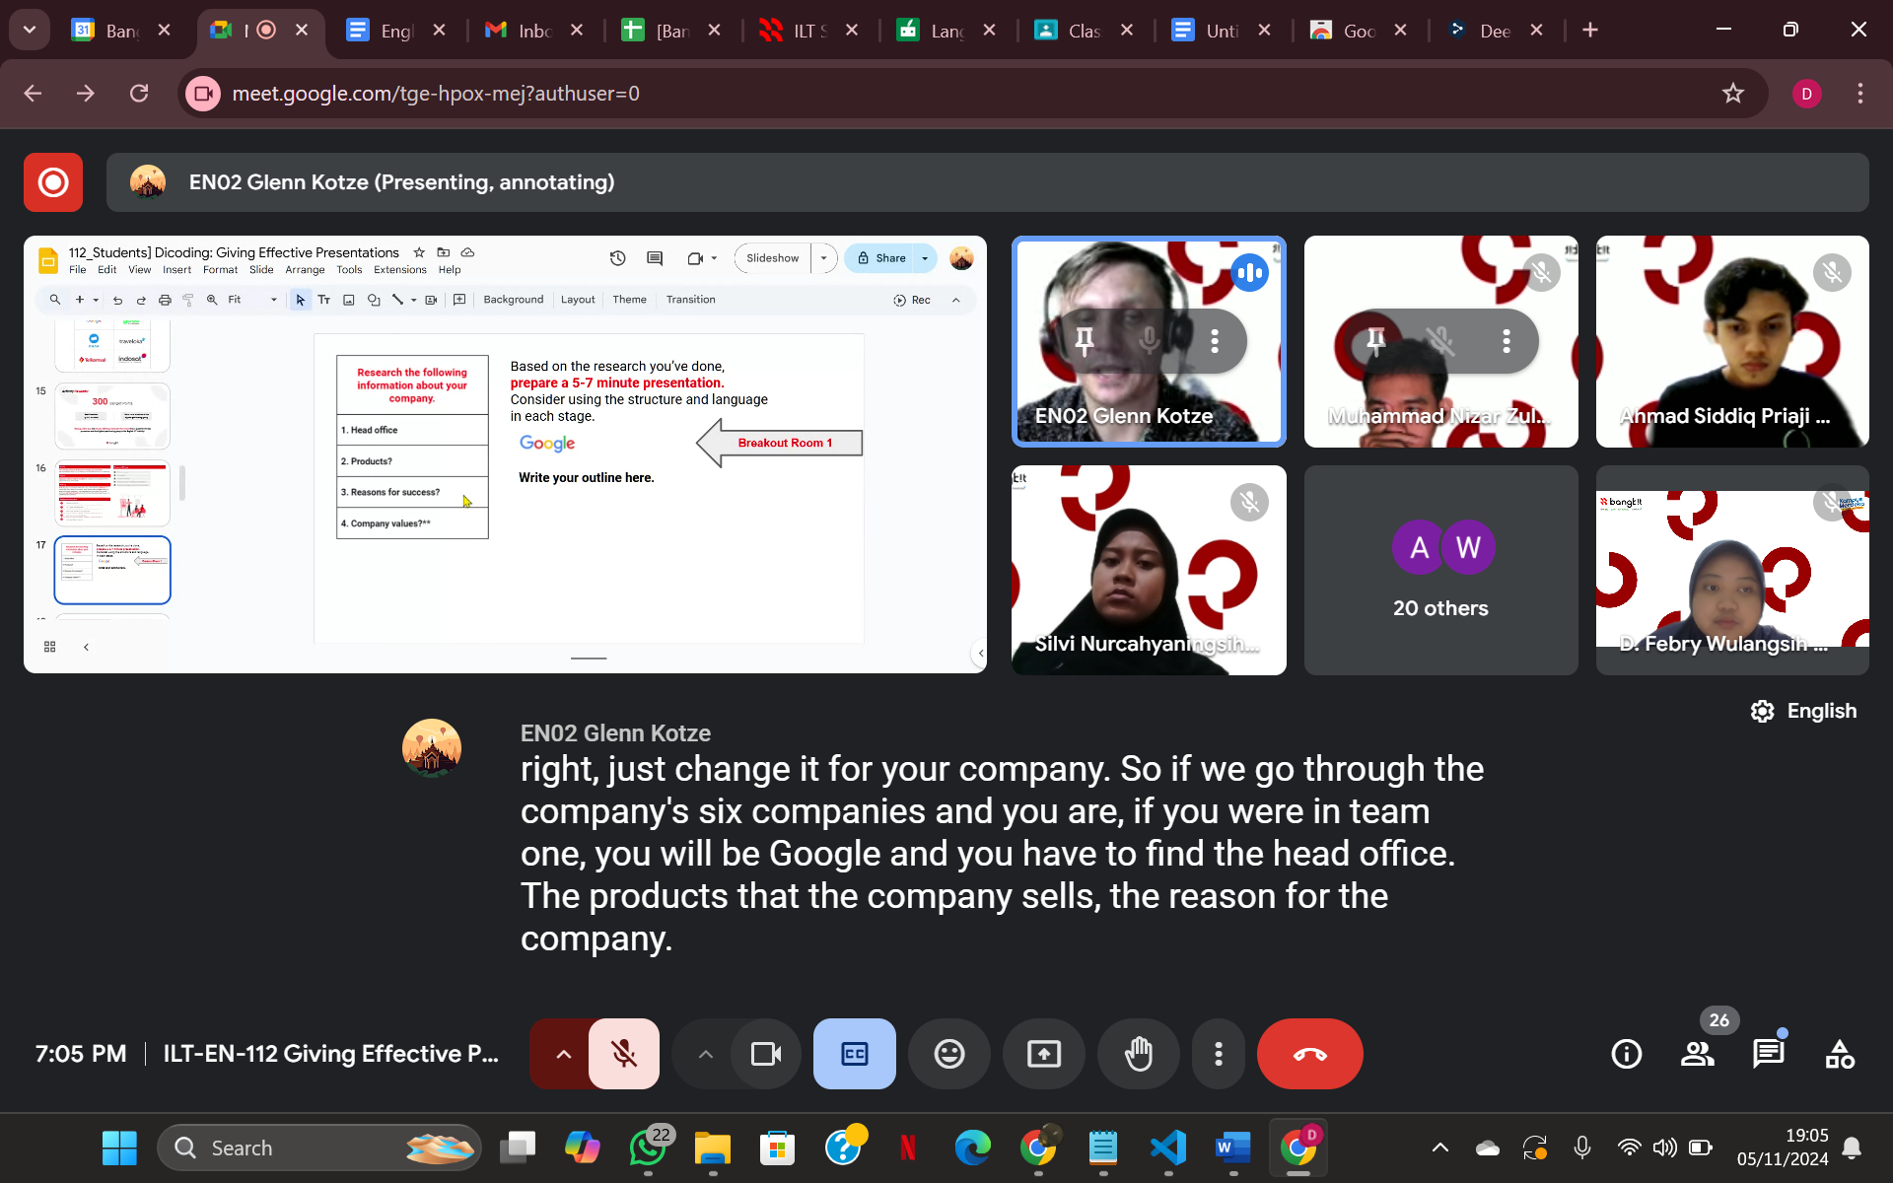

1. Capstone Project

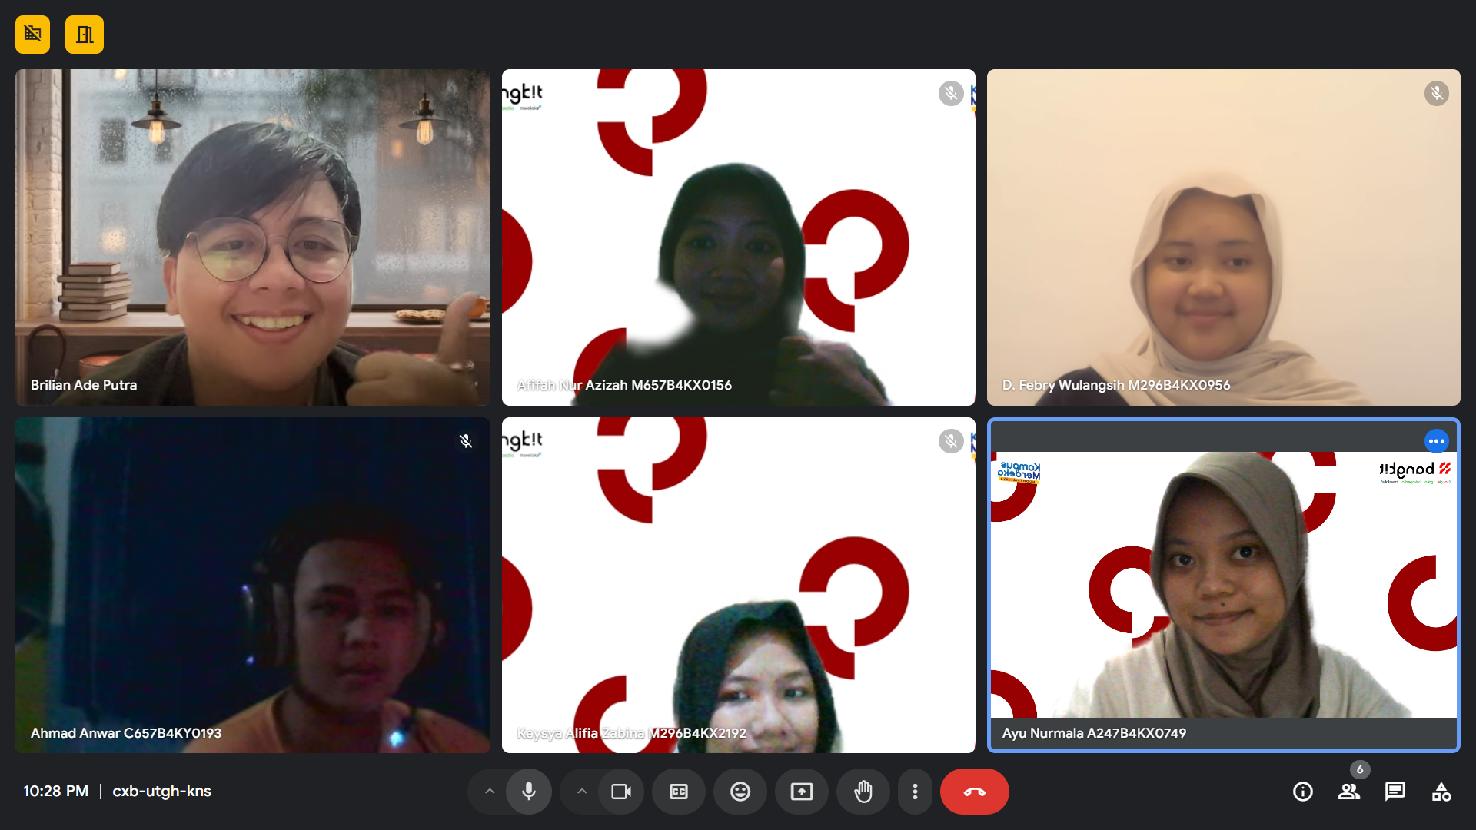

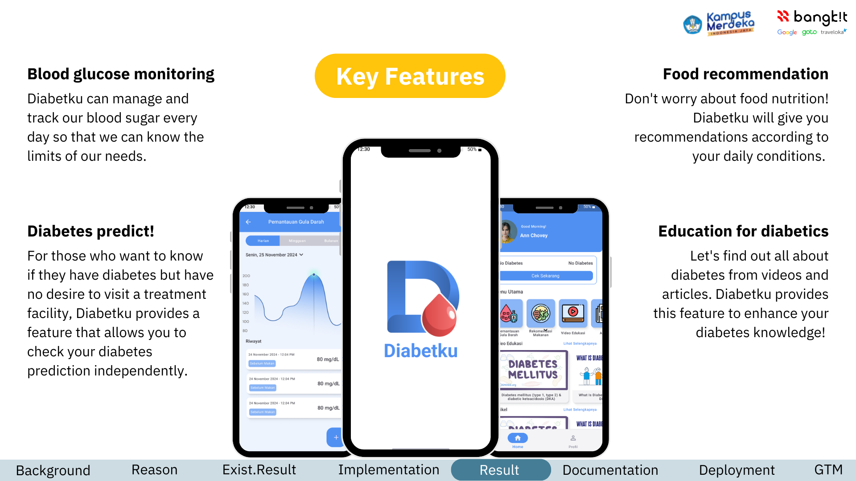

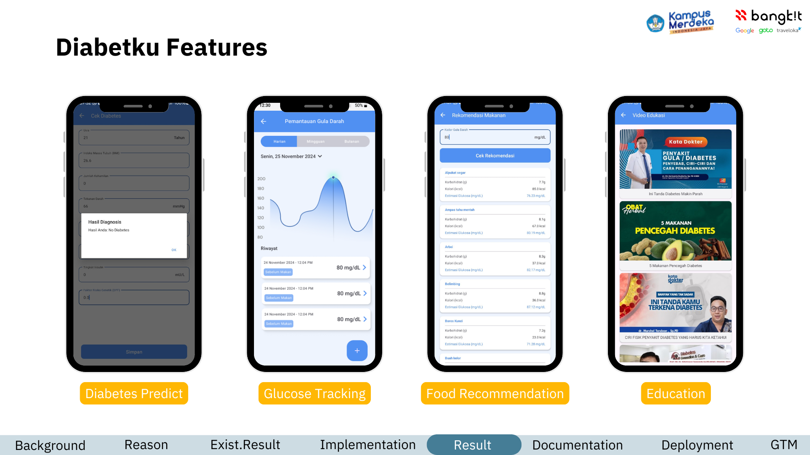

1. Certificate

